ΥΠΟΣΥΣΤΗΜΑ :__HRMS1X

4.3.0 ______________________________________________________

ΠΕΡΙΓΡΑΦΗ

174

Στην εκτύπωση κατάστασης παρουσιών (1ΧΒΓΑ), στην προεκτυπωτική φόρμα, όταν η ταξινόμηση είναι «Κατά αρ. μητρώου» ή «Κατά ονοματεπώνυμο» τότε ενεργοποιείται μια ακόμη επιλογή στην περιπτωση των Πραγματικών ή των Πρωτογενών παρουσιών,
Πρώτη – τελευταία κίνηση .

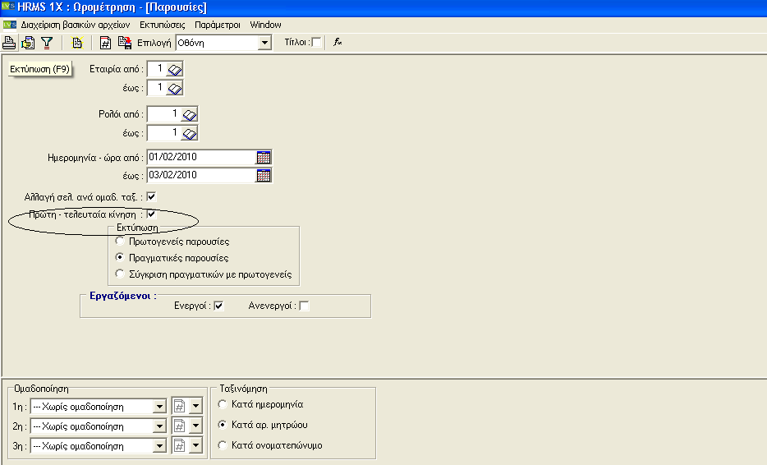

211

Έγινε αλλαγή στην περίπτωση εργασίας σε Σάββατο με Σαββατο αργία, όπου δόθηκε προτεραιότητα στην αργία και στην συνέχεια στον υπολογισμό Σαββάτου

224

Προστέθηκε η καταγραφή κινήσεων στους υπολογισμούς της ωρομετρησης

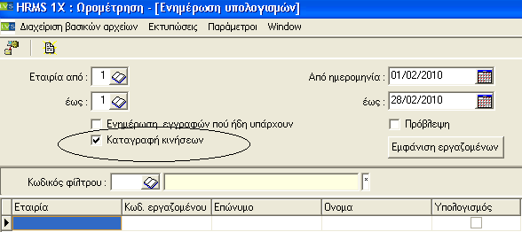

271

Σύμφωνα με τον νέο εργασιακό νόμο , « η εργασία που παρέχεται την έκτη ημέρα της εβδομάδας, κατά παράβαση το συστήματος πενθήμερης εργασίας, ανεξάρτητα από τις προβλεπόμενες κυρώσεις, αμείβεται με το καταβαλλόμενο ημερομίσθιο προσαυξημένο κατά 30%».

Για να καλύψουμε αυτή την ανάγκη έγιναν αλλαγές στους Κανόνες Ωρομέτρησης και πιο συγκεκριμένα :

Για να δηλώσουμε αν το Σάββατο ή το ρεπό θα υπολογίζεται σαν ώρες έκτης μέρας :

- Στις Extra ώρες , στον τρόπο υπολογισμού εργασίας σε ρεπό προστέθηκε η επιλογή Ώρες έκτης μέρας
- Στην Υπερεργασία , στον τρόπο υπολογισμού υπερεργασίας Σαββάτου ρεπό προστέθηκε επίσης η επιλογή Ώρες έκτης μέρας.
- Στα εβδομαδιαία Ωράρια προστέθηκε στην στήλη Repo και η τιμή Repo 6^{ης} μέρας.

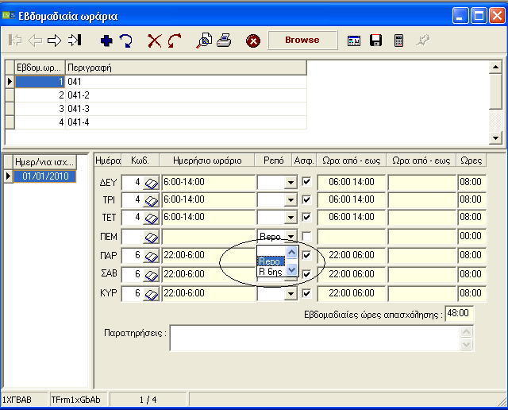

- Για περιπτώσεις εργαζομένων που δεν έχουν συγκεκριμένο ωράριο , δημιουργήθηκε νέος πίνακας καταγραφή 6^{Ης} μέρας. Η διαχείριη του πίνακα βρίσκεται στο μενού Διαχείριση βασικών αρχείων / Εγκεκριμένες υπερωρίες».

